Bestaande ademhalingsproducten muco
https://www.uzleuven.be/nl/mucoviscidose/behandeling-longen/ademhalingskinesitherapie
https://www.muco.be/nl/wat-is-muco/behandeling/kinesitherapie/

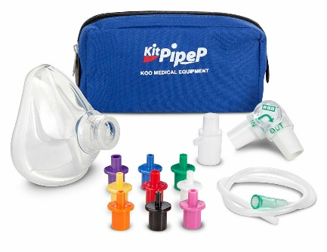
PEP-masker
Bij het gebruik van een PEP-masker (Positive Expiratory Pressure) ademt uw kind uit tegen een weerstand (peppen). Hierdoor blijft er meer lucht in de longen achter. Deze lucht kan beter achter het slijm komen, waardoor uw kind het slijm beter kan verplaatsen.
Een PEP-masker bestaat uit een ademmasker, een driewegstuk en een weerstand. Het ademmasker gaat over de neus en de mond van uw kind. Uw kind ademt door de ene opening van het masker onbelemmerd in. Het uitademen gaat via een andere, kleine opening, waardoor er tijdens het uitademen weerstand ontstaat. Door de weerstand kan uw kind minder lucht uitademen en bouwt de druk in de longen op. Er blijft meer lucht in de longen achter. Hierdoor kan de lucht beter achter het slijm komen en kan uw kind het slijm bij een krachtige uitademing (huffen) verplaatsen.
https://www.erasmusmc.nl/nl-nl/sophia/patientenfolders/pep-masker-fldr-l6gk1542031273hvdb

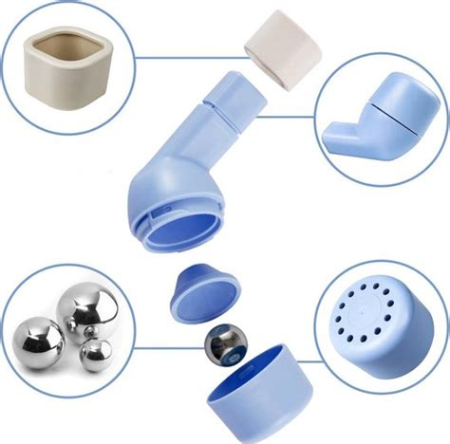
Flutter
Als ophoesten niet lukt met de normale oefeningen, bijvoorbeeld bij taai slijm, kan de flutter helpen.
De flutter biedt weerstand bij het uitademen, waardoor u beter uitademt en daarna dieper kunt inademen. Dit zorgt ervoor dat lucht achter het slijm komt, zodat het makkelijker kan worden opgehoest.
https://www.antoniusziekenhuis.nl/gebruik-van-de-flutter

Autogene drainage
Autogene drainage is een ademhalingstechniek die wordt gebruikt om slijm
(mucus) uit de luchtwegen te verwijderen. Het is een actieve methode waarbij de patiënt door middel van zijn ademhaling de luchtstroom in de longen optimaliseert om zo het mucus los te maken en uiteindelijk makkelijk te kunnen ophoesten.
De behandeling richt zich onder andere op sputumevacuatie, wat
betekent dat we het slijm uit de luchtwegen proberen te krijgen. Daarnaast kan de aandacht uitgaan naar het correct inhaleren van medicatie, het aanleren van efficiënte neusspoelingen, correcte ademhalingstechnieken, thoraxmobilisatie – dat zijn versoepelende oefeningen voor de borstkas – en bewegingstherapie. Vaak is het een combinatie van meerdere van deze elementen.
https://www.kineheide.be/blog/ademhalingskinesitherapie-autogene-drainage/

Aerobika
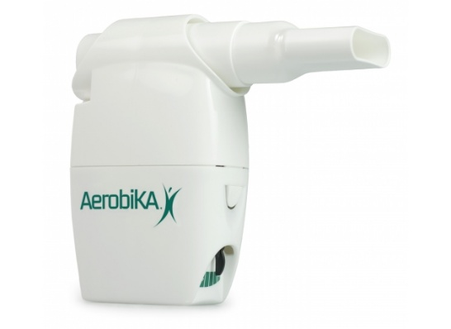
Oscillerende Positieve Expiratoire druk (Oscillating PEP) apparaten zijn klein en draagbaar, ze zijn ontworpen om te overtollige slijmen uit de longen te verwijderen. Wanneer de patiënt uitademt, zal een terugslagklep weerstand geven. De weerstand houdt de luchtwegen open terwijl zachte trillingen het slijm losmaken. De vibratie (of oscillatie) helpt om dun, los slijm naar de centrale en bovenste luchtwegen te brengen waar het aldaar kan opgehoest worden. Met de Aerobika OPEP worden pulsen van weerstand gemaakt door middel van de uitgeademde lucht. De weerstand veroorzaakt positieve druk in de longen zodat de luchtwegen opengehouden worden.
https://henrotech.be/nl/product/aerobika-opep

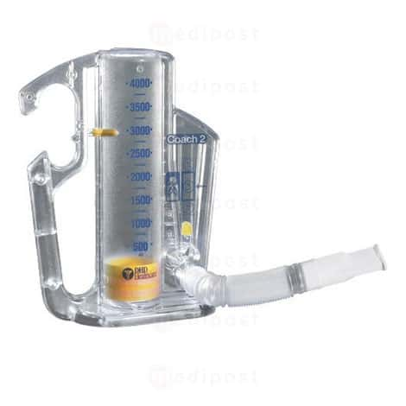
Coach 2 Spirometer
Incentive spirometers stimuleren patiënten om langzaam en diep te ademen zodat de longen worden verwijd.
De Coach 2 combineert een éénwegklep en goed zichtbare zuiger met duidelijke afbeeldingen die de juiste inspiratoire flowsnelheid aangeven om patiënten te helpen zonder direct toezicht hun eigen postoperatieve ademoefeningen uit te voeren en te controleren.
De Coach 2 volumetrische inspiratiespirometer is voorzien van een eenrichtingsventiel, een goed zichtbare zuiger en gemakkelijk identificeerbare gradaties, waardoor de patiënt onafhankelijk post-operatieve ademhalingsfysiotherapie-oefeningen kan uitvoeren en controleren, zonder permanente toezicht van de fysiotherapeut.
https://henrotech.be/nl/product/coach-2%20
https://www.medipost.shop/nl_BE/shop/22-4001-coach-2-stimulerende-spirometer-26998?srsltid=AYCX9vKOZ7bT0bARXaRhHDQSgh1Snl8XZrFaNew66fHWz2_9ZklUYHsJ

